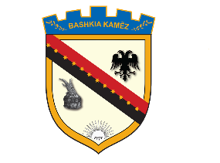
REPUBLIKA E SHQIPËRISË
BASHKIA KAMËZ
Nr._____ prot. Kamëz, më __.__.2020

NJOFTIM PËR SHPALLJE REZULTATI

Në mbështetje të Ligjit Nr. 139/2015, “Për veteqeverisjen vendore, Ligjit Nr.152/2013 “Për nëpunësin civil”, i ndryshuar, VKM-së nr. 242, datë 18.03.2015, i ndryshuar, “Per Plotesimin e vendeve te lira ne kategorine e ulet dhe te mesem drejtues”,publikojmë emrin e Kandidatit fitues për konkursin, “Përgjegjes i Sektorit te Rindertimit”,

Komiteti i përhershëm i pranimit,në përfundim të proçedurës së testimit me shkrim dhe me gojë,shpall emerin e fituesit për pozicionin “Përgjegjes i Sektorit te Rindertimit”,
si më poshtë vijon:

- Lavdrim Puci 73 pike

Komiteti i Përhershem i Pranimit

